En este anexo se pretende concretar cómo se realizo el ajuste de las curvas de velocidad angular y resistencia aplicada al generador. En principio hay que tener en cuenta que esta regresión se hace dado que existen valores de velocidad angular que eran erróneos, dado que cuando el aerogenerador giraba a altas velocidades (con resistencias grandes), se producían vibraciones dentro del túnel de viento que afectaban al sensor foto-resistivo que registraba la velocidad de giro.

Hay que tener en cuenta a la hora de limpiar los datos que un resistencia mayor implica un menor par eléctrico y por tanto una velocidad mayor, por lo tanto se eliminaron los datos que no cumplieran con esta condición. Estos valores son los llamados “outliers” o valores atípicos. Para realizar esta limpieza de datos, se representan en las gráficas a continuación las regresiones con valores atípicos y sin valores atípicos. En las gráficas que únicamente se aprecia una curva es porque no se ha encontrado ningún valor atípico y ambas regresiones coinciden. Lo que se ha hecho es utilizar la regresión que presenta una correlación con los datos más alta.

Graficas experimento con concentrador a 30 grados. 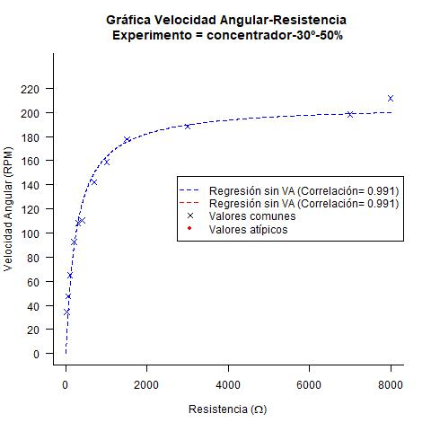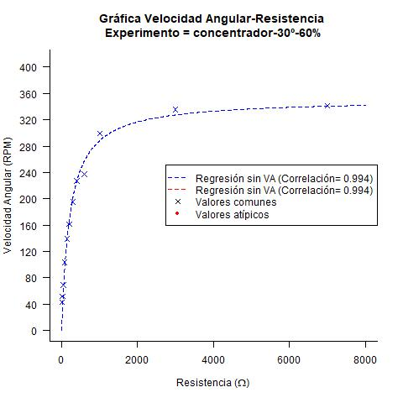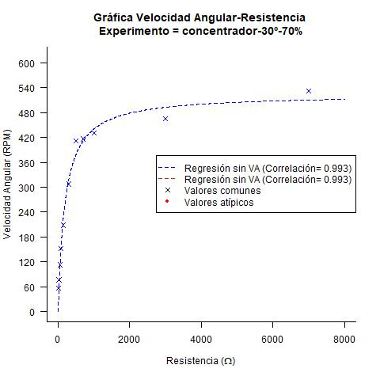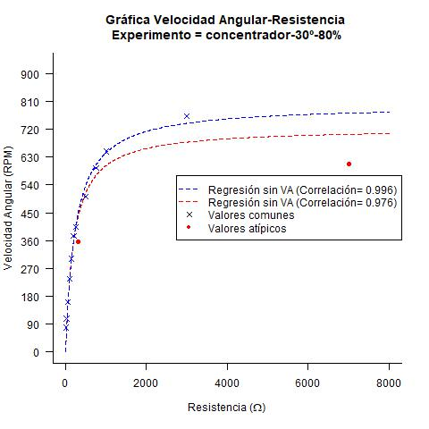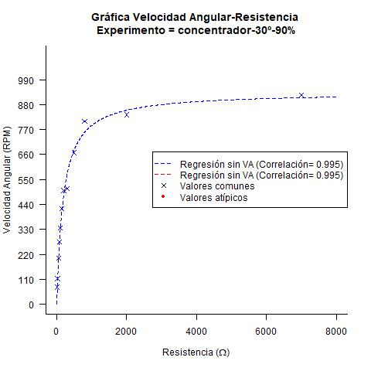

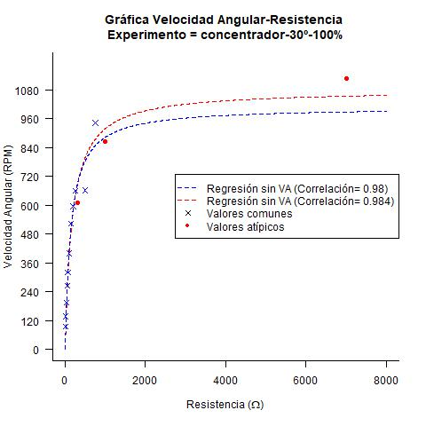

Graficas experimento con concentrador a 45 grados.

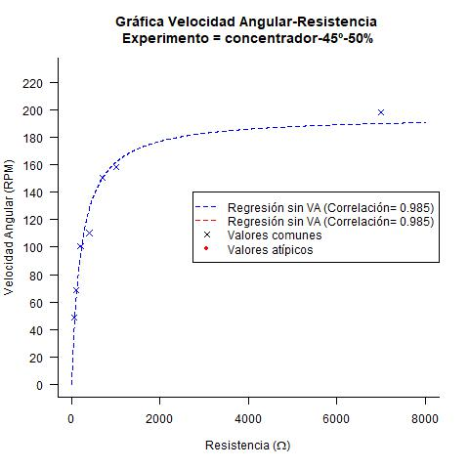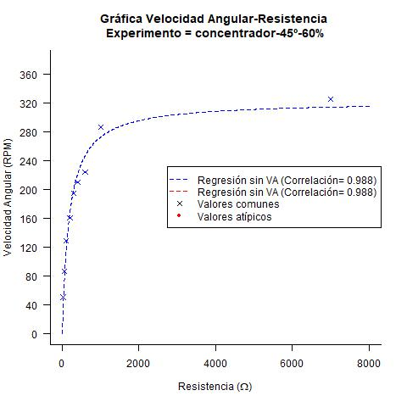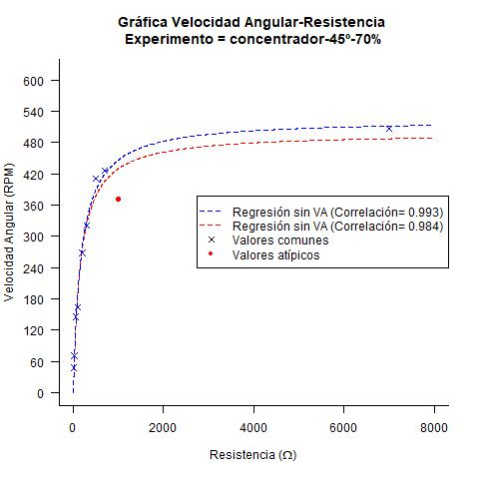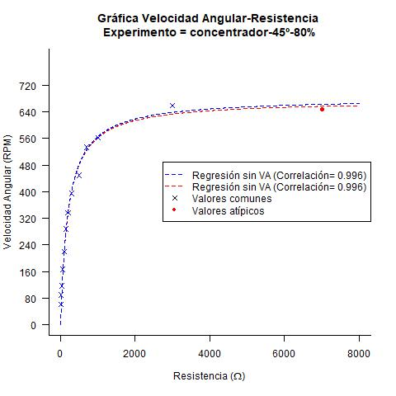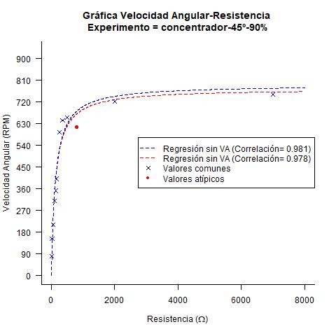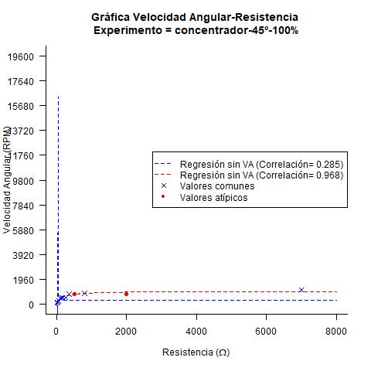

Graficas experimento con concentrador a 70 grados. 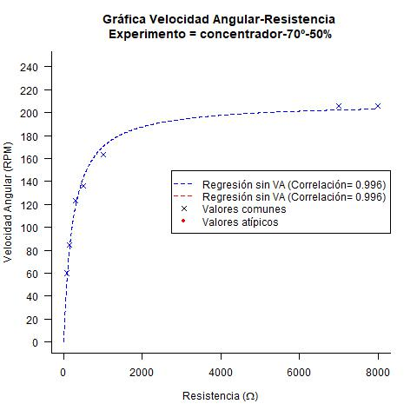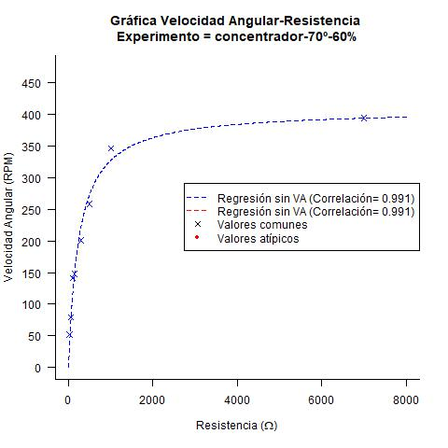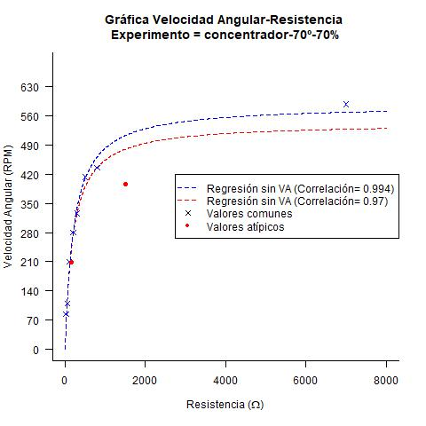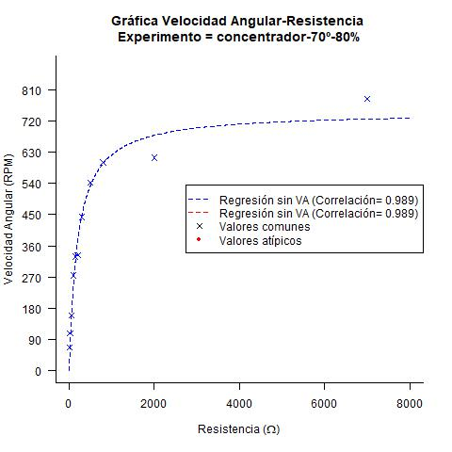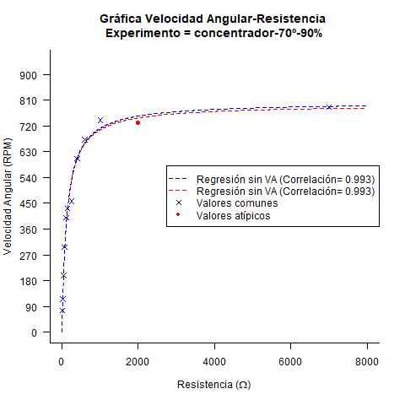

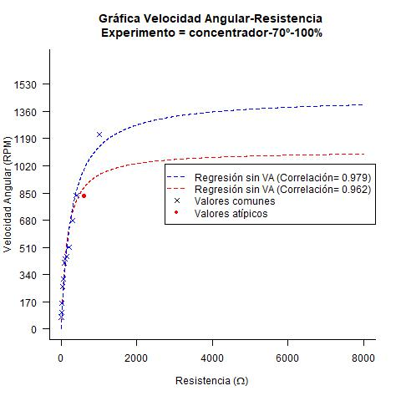

Graficas experimento pared. 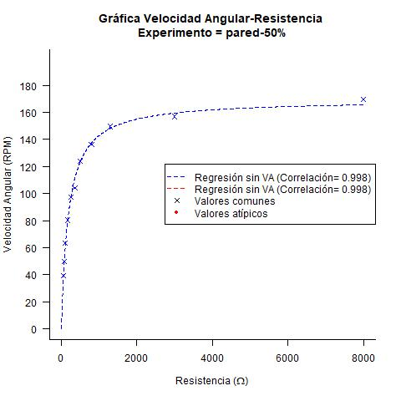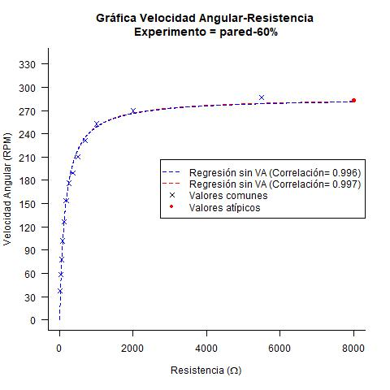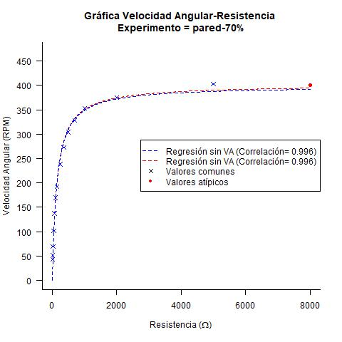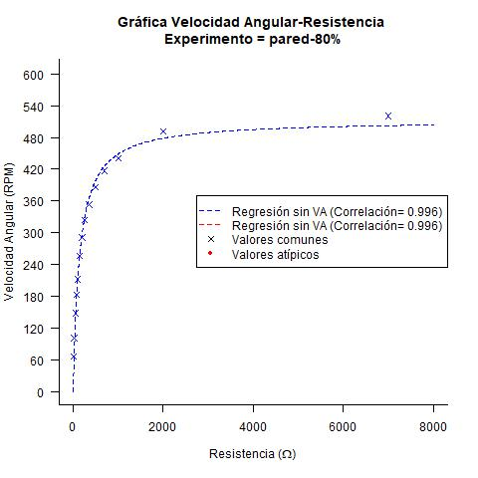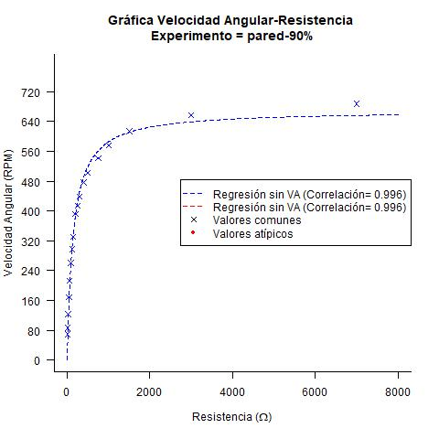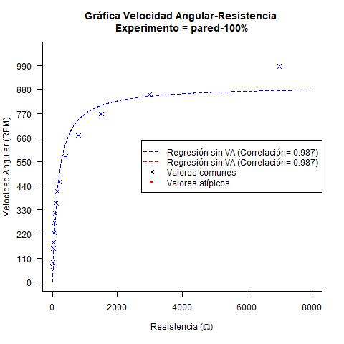

Graficas experimento piloto. 